●補救教學網使用●
【步驟一】進入學校網站後，點選上方「學校資訊系統」，再點選「補救教學系統」。
1.
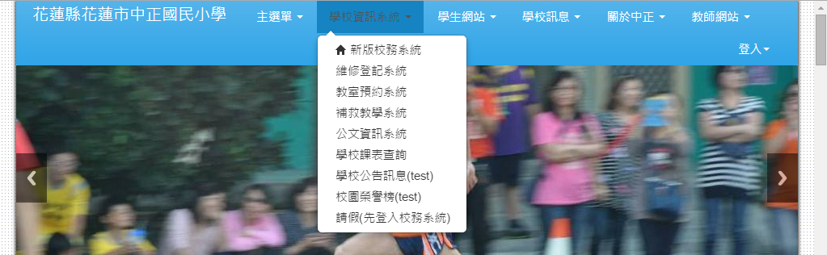
2.
【步驟二】身分別請點選「中小學學校」。
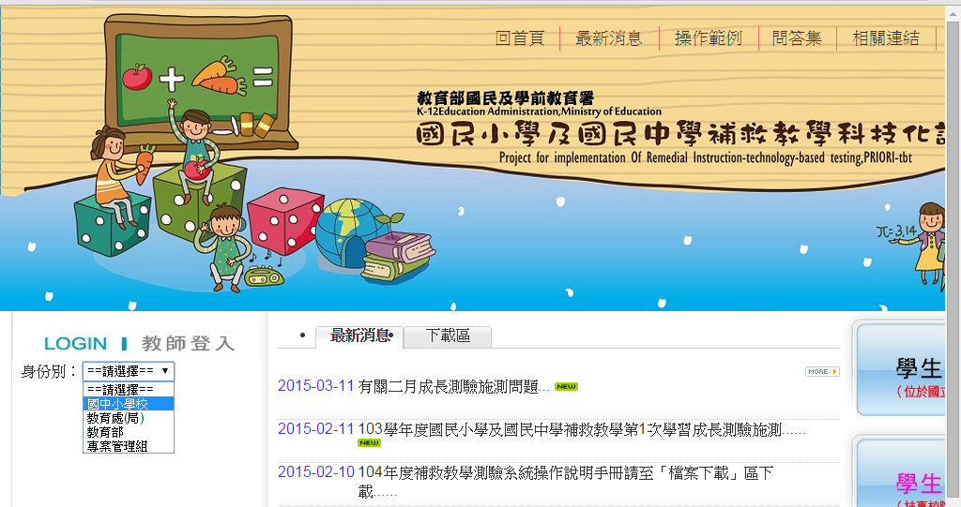
【步驟三】輸入學校代碼「154605」。
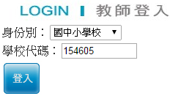
【步驟四】校內帳號使用人請選擇自己的名字，並輸入密碼（如果找不到自己的名字或忘記密碼，請洽教學組。）
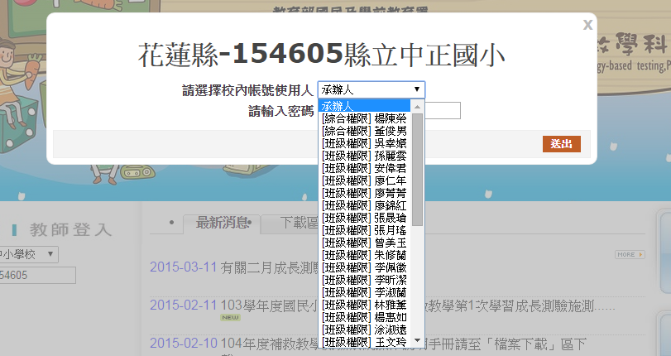
●觀看測驗結果報告●
【步驟一】選擇「測驗結果報告」
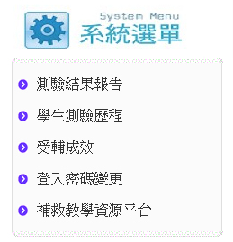
【步驟二】就可以看到自己班級的學生的補救教學測驗狀況。
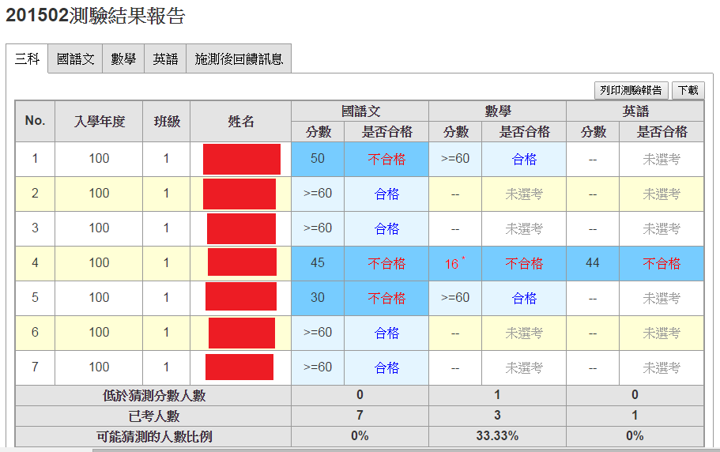
【步驟三】點選科目名稱(國語文、數學、英語)，再點選「觀看」，就可以看到學生的測驗細項問題。
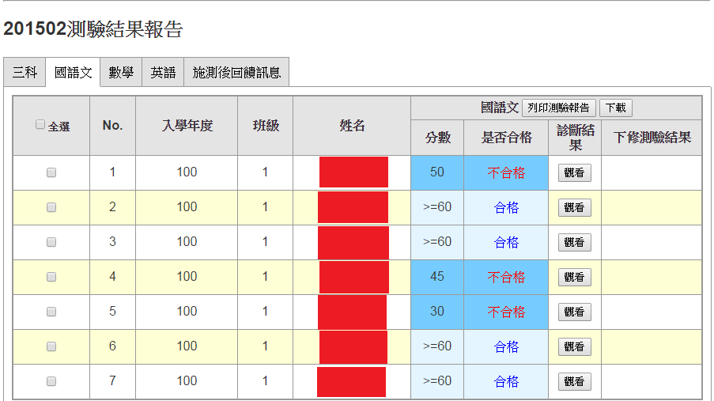
1.
2.

※診斷結果的觀看可以知道該學生實際上是哪環節出了問題，再請老師協助加強該部分。畫面如下：
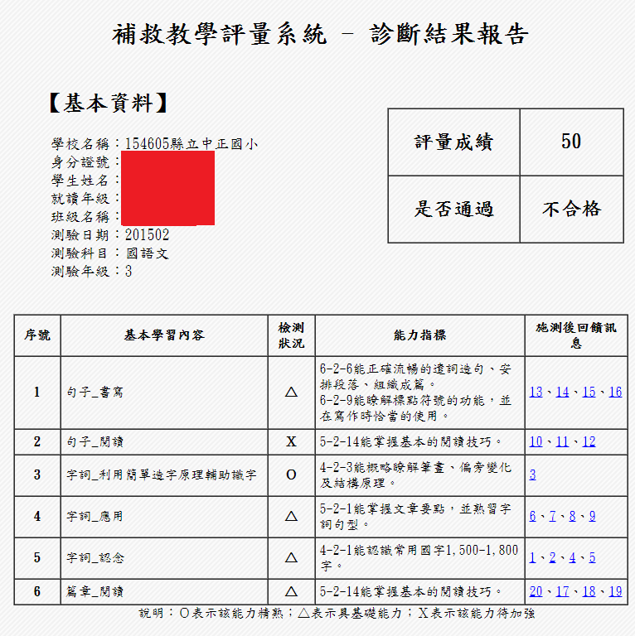

●觀看學生測驗歷程●
【步驟一】選擇「學生測驗歷程」
【步驟二】就可以看到學生的測驗歷程選單，點選欲觀看的科目歷程。
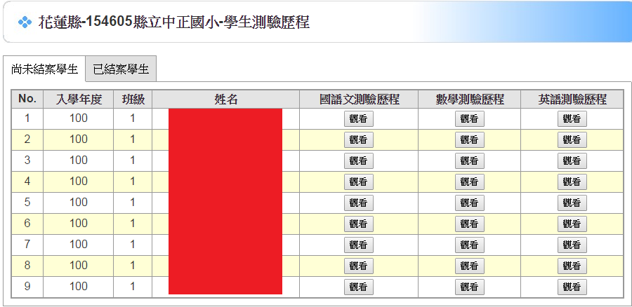
※觀看學生的科目歷程，可以看到學生過去施測的分數與進步狀況，
如下圖：
